

Montage LZ Linux Brief Sample Guide

Document Number: LZ000XXX
Revision Number: 0.1
Revision Date: May. 15, 2023

Montage LZ Technologies Proprietary and Confidential
Revision History
Revision Number | Revision Date | Changes
 |  | Page Number | Description
1.0 | May. 15, 2023 | - | Initial Release

Table of Contents
1 Overview 1
2 Sample demo Information 2
2.1 流程图 2
2.2 功能模块 3
2.2.1 快放模式 3
2.2.2 快退模式 3
2.2.3 慢放模式 3
2.2.4 慢退模式 3
2.2.5 恢复正常播放状态 3
2.2.6 暂停模式和开始录制 3
2.2.7 从头开始播放 3
2.2.8 跳到结尾 3
2.2.9 向前跳帧 3
2.2.10 向后跳帧 4
2.2.11 录制 4
2.2.12 停止录制 4
2.2.13 设置dio 4
2.2.14 回到直播 4
2.2.15 设置dio 4
2.2.16 设置加密方式 4
2.2.17 切台 4
2.3 使用API 4
2.3.1 mt_sys_init() 4
2.3.2 MTADP_Fe_Init() 5
2.3.3 MTADP_Fe_Connect_Dvbc() 5
2.3.4 MTADP_Fe_Connect_Dvbs() 5
2.3.5 MTADP_HDMI_Init () 5
2.3.6 MTADP_Disp_Init() 5
2.3.7 MTADP_VO_Init() 5
2.3.8 MTADP_Snd_Init() 5
2.3.9 MT_UNF_DMX_Init() 6
2.3.10 MT_UNF_DMX_AttachTSPort() 6
2.3.11 MTADP_Search_Init() 6
2.3.12 MTADP_Search_GetAllPmt() 6
2.3.13 MT_UNF_AVPLAY_Init() 6
2.3.14 MT_UNF_AVPLAY_Create() 6
2.3.15 MT_UNF_SND_CreateTrack() 6
2.3.16 MTADP_VO_CreatWin() 7
2.3.17 MT_UNF_VO_SetWindowEnable () 7
2.3.18 MT_UNF_AVPLAY_Start () 7
2.3.19 MT_UNF_PVR_RecInit () 7
2.3.20 MT_UNF_PVR_PlayInit () 7
2.3.21 MTADP_PVR_RegisterCallBacks () 7
2.3.22 MTADP_PVR_StopPlayBack () 7
2.3.23 MT_UNF_PVR_PlayPauseChn () 8
2.3.24 MT_UNF_PVR_PlayResumeChn () 8
2.3.25 MT_UNF_PVR_PlaySeek () 8
2.3.26 MT_UNF_PVR_PlayTPlay () 8
2.3.27 MTADP_PVR_StartPlayBack () 8
2.3.28 MT_UNF_PVR_PlayDeInit () 8
2.3.29 MT_UNF_PVR_RecDeInit () 8
2.3.30 MTADP_PVR_RecStart () 9
2.3.31 MTADP_PVR_RecStop () 9
2.3.32 MT_UNF_AVPLAY_Stop () 9
2.3.33 MT_UNF_VO_SetWindowEnable () 9
2.3.34 MT_UNF_VO_DetachWindow () 9
2.3.35 MT_UNF_VO_DestroyWindow () 9
2.3.36 MT_UNF_SND_DestroyTrack () 9
2.3.37 MT_UNF_AVPLAY_ChnClose () 10
2.3.38 MT_UNF_AVPLAY_Destroy () 10
2.3.39 MT_UNF_AVPLAY_DeInit () 10
2.3.40 MTADP_Search_FreeAllPmt () 10
2.3.41 MTADP_Search_DeInit () 10
2.3.42 MT_UNF_DMX_DetachTSPort () 10
2.3.43 MT_UNF_DMX_DeInit () 10
2.3.44 MTADP_Snd_DeInit () 11
2.3.45 MTADP_VO_DeInit () 11
2.3.46 MTADP_Disp_DeInit () 11
2.3.47 MTADP_HDMI_DeInit () 11
2.3.48 MTADP_Fe_Deinit () 11
2.3.49 mt_sys_deinit () 11
3 编译 12
4 How to use sample demo 13
4.1 测试Sample环境准备 13
4.2 测试单板环境准备 13
5 Sample支持的命令 14

1 Overview
该Sample主要实现了pvr的timeshift的功能。在使用到相关功能时为客户提供指导。并且在Debug中提供简单化，流程化调用参考。

2 Sample demo Information

2.1 流程图
[flowcharts Information]
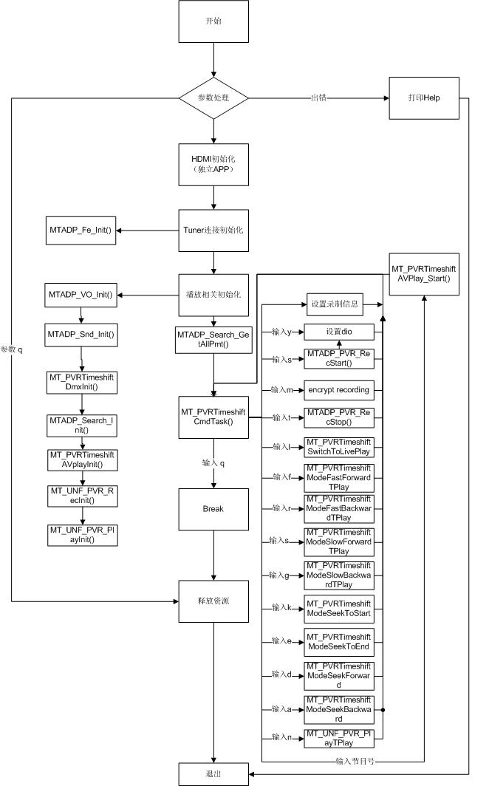

2.2 功能模块

2.2.1 快放模式
输入命令”f”, 连续输入可提高倍速，最高64倍

2.2.2 快退模式
输入命令”r”,快退，连续输入可提高倍速，最高64倍

2.2.3 慢放模式
输入命令“s”,开启慢放

2.2.4 慢退模式
输入命令“g”，开启慢退

2.2.5 恢复正常播放状态
输入命令“n”，恢复正常播放

2.2.6 暂停模式和开始录制
输入命令“p”，开始录制和播放

2.2.7 从头开始播放
输入命令“k”，跳到从头播放

2.2.8 跳到结尾
输入命令“e”，跳到结尾播放

2.2.9 向前跳帧
输入命令“d”，向前5s

2.2.10 向后跳帧
输入命令“a”，向后5s

2.2.11 录制
输入命令“w(0,1,2)”，开始录制

2.2.12 停止录制
输入命令“t(0,1,2)”，停止录制节目

2.2.13 设置dio
输入命令“y”，设置dio

2.2.14 回到直播
输入命令“l”，回到直播内容

2.2.15 设置dio
输入命令“i”，设置录制sub、ttx等信息

2.2.16 设置加密方式
输入命令“m”，设置录制加密方式

2.2.17 切台
输入节目数字编号，进行切台操作

2.3 使用API

2.3.1 mt_sys_init()
[Information]
系统设备初始化，必须调用，否则后续会有各种设备不能正常工作

2.3.2 MTADP_Fe_Init()
[Information]
初始化tuner设备。

2.3.3 MTADP_Fe_Connect_Dvbc()
[Information]
关于dvbc锁频

2.3.4 MTADP_Fe_Connect_Dvbs()
[Information]
关于dvbs锁频

2.3.5 MTADP_HDMI_Init ()
[Information]
HDMI初始化

2.3.6 MTADP_Disp_Init()
[Information]
Display设备初始化

2.3.7 MTADP_VO_Init()
[Information]
vo设备的初始化

2.3.8 MTADP_Snd_Init()
[Information]
声音设备初始化

2.3.9 MT_UNF_DMX_Init()
[Information]
Dmx初始化

2.3.10 MT_UNF_DMX_AttachTSPort()
[Information]
Dmx连接tuner

2.3.11 MTADP_Search_Init()
[Information]
检索初始化

2.3.12 MTADP_Search_GetAllPmt()
[Information]
检索TS中的PMT和PAT表

2.3.13 MT_UNF_AVPLAY_Init()
[Information]
AV播放器初始化

2.3.14 MT_UNF_AVPLAY_Create()
[Information]
创建AV播放器

2.3.15 MT_UNF_SND_CreateTrack()
[Information]
创建声音输出通道

2.3.16 MTADP_VO_CreatWin()
[Information]
创建一个窗口

2.3.17 MT_UNF_VO_SetWindowEnable ()
[Information]
打开窗口显示

2.3.18 MT_UNF_AVPLAY_Start ()
[Information]
开始播放视频

2.3.19 MT_UNF_PVR_RecInit ()
[Information]
Pvr录制模块初始化

2.3.20 MT_UNF_PVR_PlayInit ()
[Information]
Pvr播放模块初始化

2.3.21 MTADP_PVR_RegisterCallBacks ()
[Information]
注册回调函数

2.3.22 MTADP_PVR_StopPlayBack ()
[Information]
停止回放

2.3.23 MT_UNF_PVR_PlayPauseChn ()
[Information]
暂停播放通道

2.3.24 MT_UNF_PVR_PlayResumeChn ()
[Information]
恢复播放通道

2.3.25 MT_UNF_PVR_PlaySeek ()
[Information]
跳到指定地点播放

2.3.26 MT_UNF_PVR_PlayTPlay ()
[Information]
按倍数播放

2.3.27 MTADP_PVR_StartPlayBack ()
[Information]
开始回放

2.3.28 MT_UNF_PVR_PlayDeInit ()
[Information]
Pvr播放模块去初始化

2.3.29 MT_UNF_PVR_RecDeInit ()
[Information]
Pvr录制模块去初始化

2.3.30 MTADP_PVR_RecStart ()
[Information]
开始录制

2.3.31 MTADP_PVR_RecStop ()
[Information]
停止录制

2.3.32 MT_UNF_AVPLAY_Stop ()
[Information]
停止播放视频

2.3.33 MT_UNF_VO_SetWindowEnable ()
[Information]
关闭窗口显示

2.3.34 MT_UNF_VO_DetachWindow ()
[Information]
将窗口从播放器上分离

2.3.35 MT_UNF_VO_DestroyWindow ()
[Information]
销毁窗口

2.3.36 MT_UNF_SND_DestroyTrack ()
[Information]
销毁声道

2.3.37 MT_UNF_AVPLAY_ChnClose ()
[Information]
关闭音视频通道

2.3.38 MT_UNF_AVPLAY_Destroy ()
[Information]
销毁AV播放器

2.3.39 MT_UNF_AVPLAY_DeInit ()
[Information]
AV播放器去初始化

2.3.40 MTADP_Search_FreeAllPmt ()
[Information]
释放TS中的PMT和PAT表

2.3.41 MTADP_Search_DeInit ()
[Information]
检索去初始化

2.3.42 MT_UNF_DMX_DetachTSPort ()
[Information]
分离dmx和tuner

2.3.43 MT_UNF_DMX_DeInit ()
[Information]
Dmx去初始化

2.3.44 MTADP_Snd_DeInit ()
[Information]
音响设备去初始化

2.3.45 MTADP_VO_DeInit ()
[Information]
vo设备的去初始化

2.3.46 MTADP_Disp_DeInit ()
[Information]
显示去初始化

2.3.47 MTADP_HDMI_DeInit ()
[Information]
HDMI去初始化

2.3.48 MTADP_Fe_Deinit ()
[Information]
Tuner去初始化

2.3.49 mt_sys_deinit ()
[Information]
系统去初始化

3 编译
执行make -f sample_pvr_timeshift.mk进行编译

4 How to use sample demo

4.1 测试Sample环境准备
拷贝 sample_pvr_timeshift 到u盘，linux\out\general\breif_sample\pvr\ sample_pvr_timeshift
拷贝 lib库文件到U盘，将linux\pub\shared_lib_striped目录拷贝到u盘根目录
4.2 测试单板环境准备
u盘接上单板
执行以下指令：
mount /dev/sda1 /mnt/
export LD_LIBRARY_PATH=/mnt/shared_lib_striped/:/usr/local/lib
cd /mnt
./ sample_pvr_timeshift -f ./pvr -c 314 6875 64
./ sample_pvr_timeshift -f ./pvr -s 3840 27500 1 0 0

5 Sample支持的命令
Command | Description
q | Quit sample timeshift demo
h | Print support command
W | Start recording
l | Back to live streaming
f | Fast playback
r | Fast backward
s | Slow forward
g | Slow backward
m | Set whether to encrypt recording
y | Set dio
n | Normal play
p | Pause and play
t | stop record
k | Seek to start
e | Seek to end
d | Seek forward 5 second
a | Seek rewwind 5 second
i | Setting recording information
Programme Number | Switch programs

